Детская программа экзаменов по Такемусу Айкидо с 10 по 3 кю.

10 кю (желтая нашивка на пояс)
1 | Мае укеми, уширо укеми
2 | Мае шикко, уширо шикко
3 | Мае тенкан, уширо тенкан
4 | Тай но хенко
5 | Ай ханми катате дори иккё (вариант омоте)
6 | Гяку ханми катате дори шихо наге (вариант омоте)
7 | Сувари ваза кокью-хо

9 кю (красная нашивка на пояс)
1 | Все предыдущие техники 10 кю
2 | Ирими тенкан
3 | Айханми катате дори иккё – два варианта омоте и ура

8 кю (зеленая нашивка на пояс)
1 | Все предыдущие техники 10-9 кю
2 | Сувари ваза ирими тенкан
3 | Морете дори кокью-хо
4 | Ай ханми катате дори коте гаеши

7 кю (синяя нашивка на пояс)
1 | Все предыдущие техники 10-8 кю
2 | Гяку ханми шихо наге – два варианта омоте и ура
3 | Риоте дори тенчи наге

6 кю (желтый пояс)
1 | Все предыдущие техники 10-7 кю
2 | Ката дори никке

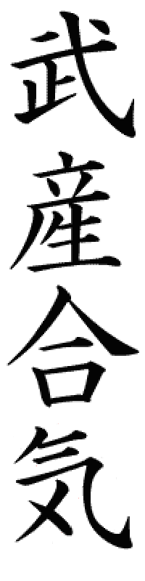

5 кю (красный пояс)
1 | Все предыдущие техники с 10 по 6 кю
2 | Тай но хенко ки но нагаре
3 | Ай ханми катате дори никке
4 | Ай ханми катате дори ирими наге
5 | Гьяку ханми катате дори икке (омоте, ура)
6 | Гьяку ханми катате дори никке
7 | Гьяку ханми катате дори санке (омоте)
8 | Гьяку ханми катате дори коте гаеши
9 | Рио ката дори икке
10 | Рио ката дори никке

4 кю (зеленый пояс)
1 | Все предыдущие техники с 10 по 5 кю
2 | Гьяку ханми катате дори ирими наге (3 уровня)
3 | Гьяку ханми катате дори кайтен наге (сото, учи)
4 | Ката дори икке (омоте, ура) ки но нагаре
5 | Уширо риоте дори кокью хо
6 | Уширо риоте дори икке (омоте)
7 | Уширо риоте дори коте гаеши
8 | Шомен учи икке (омоте, ура)
9 | Шомен учи никке (омоте, ура)
10 | Шомен учи санке (омоте, ура)
11 | Шомен учи ёнке (омоте, ура)
12 | Шомен учи коте гаеши
13 | Цки коте гаеши (чудан)

3 кю (синий пояс)
1 | Все предыдущие техники с 10 по 4 кю
2 | Гьяку ханми катате дори икке (омоте, ура) ки но нагаре
3 | Гьяку ханми катате дори коте гаши ки но нагаре
4 | Гьяку ханми катате дори шихо наге (омоте, ура) ки но нагаре
5 | Уширо риоте дори никке
6 | Уширо риоте дори санке
7 | Уширо риоте дори джуджи гарами
8 | Уширо риоте дори коши наге
9 | Шомен учи шихо наге (омоте)
10 | Шомен учи ирими наге
11 | Сувари ваза шомен учи икке (омоте, ура)
12 | Сувари ваза шомен учи никке (омоте, ура)
13 | Сувари ваза шомен учи ирими наге
14 | Екомен учи икке (омоте, ура)
15 | Екомен учи никке (омоте, ура)
16 | Екомен учи гокке (ура)
17 | Любой захват: 3 коши наге
18 | Джо: ката 31
19 | Боккен: субури с 1 по 7

2, 1 кю – коричневый пояс
1 дан – черный пояс

